**Rapport de projet :**

**Intelligence Artificielle**



Professeur: M.Brousse

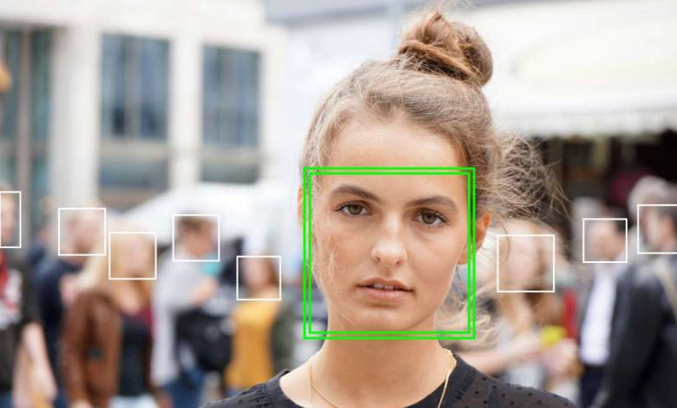

​

**Introduction** **2**

**Création d’un dataset** **2**

**Choix du modèle** **4**

**Mise en oeuvre et avancement du projet** **5**

**Conclusion** **5**

## Introduction

Ce projet éducatif, dirigé par M. Brousse, a pour but de mettre en place une IA permettant la reconnaissance du port de masque sur les visages. L’IA doit à la fois reconnaître si des masques sont portés sur des images mais également en direct, sur les images d’une webcam.

Il s’inscrit dans un contexte de crise sanitaire montrant la pleine utilité de celui-ci puisque ce projet peut permettre de vérifier le port correct du masque dans les zones où celui-ci est obligatoire.

Afin de réaliser ce projet, trois phases ont dû être réalisées. Premièrement, un dataset a dû être formé à partir d’images trouvées sur Internet afin de pouvoir réaliser l'entraînement de l’IA.

Dans un second temps, il a fallu faire un choix de modèle parmi tous ceux existants en fonction de nombreux paramètres comme les performances ou la rapidité.

Enfin, il a été nécessaire d'entraîner ce modèle afin qu’il puisse par la suite détecter le port du masque.

## Création d’un dataset

Afin de réaliser un dataset d’une taille suffisante, toute la classe a dû rassembler des images trouvées sur internet ou prises par eux-même. Ces images permettent par la suite l'entraînement des modèles. Chaque groupe devait apporter environ 200 images. Le résultat final est un dataset de 1755 images. Afin de ne pas avoir de doublons, un script a été réalisé, permettant de comparer les hash des noms d’image et ainsi éliminer ceux étant présents en double.

Par la suite, des annotations ont été ajoutées sur chacune de ces images. Une annotation est une boîte ciblée sur un objet de l’image et décrivant son contenu.

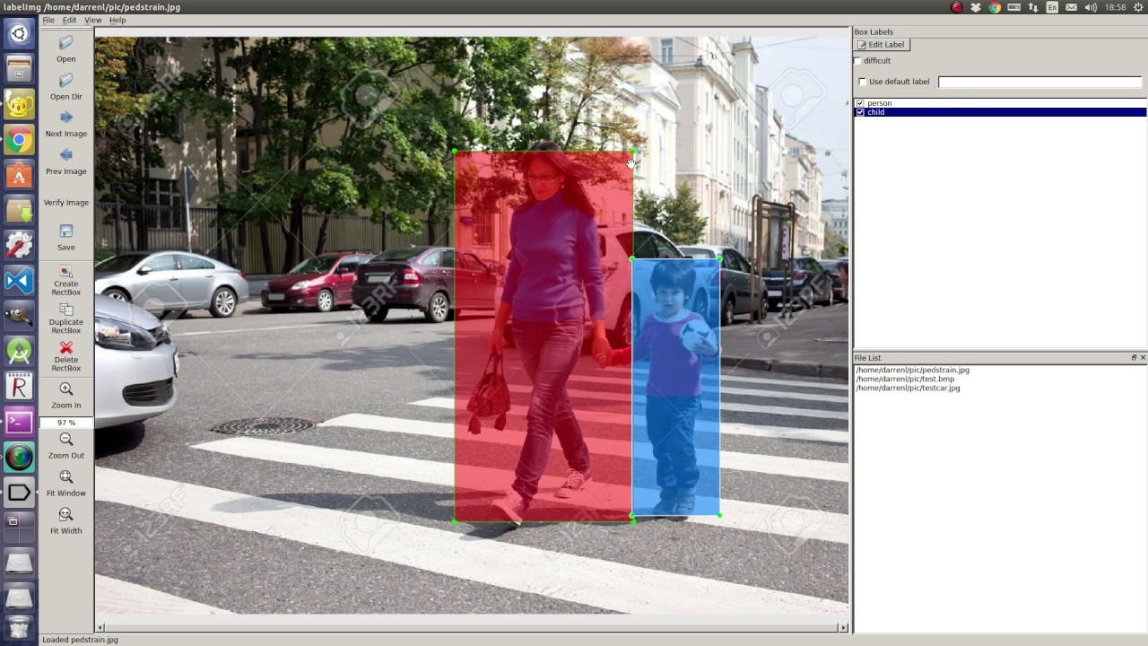

Pour réaliser cela, nous avons utilisé le logiciel LabelImg.

Les annotations peuvent être de trois types différents:

* “with_mask”: Cette annotation indique que la personne sur l’image porte son masque
* “with_incorrect_mask”: Cette annotation indique que la personne sur l’image porte son masque d’une mauvaise manière, par exemple sous le nez
* “without_mask”:Cette annotation indique que la personne sur l’image ne porte pas de masque

Toutes les annotations sont au format PascalVoc, un format couramment utilisé.

Nous avons également utilisé le site Roboflow afin de stocker nos images. Celles-ci sont donc accessibles partout en ligne et téléchargeables.

De plus,l’utilisation de Roboflow a permis de réaliser de la data augmentation c'est-à-dire l’extension du nombre d’images du dataset par l’application d’effets sur celles-ci.

Nous avons choisi d’appliquer les effets suivants:

* Resize 640x640: cela permet à notre modèle d’avoir la taille d’image voulu en entrée
* augmentation du bruit de 5%: Cette augmentation permet de créer de nouvelles images qui seront détectées comme différente par le modèle
* rotation de 15%: même raison que précédemment
* blur ou brouillage: en plus de créer des nouvelles images, cette effet permettra au modèle de mieux détecter des masque en arrière plan et donc plus flou

Le format des annotations a dû être changé pour que celles-ci répondent aux besoins de notre modèle. La répartition du dataset a été de 70% en train et 30% en valid car cela permet au modèle d’avoir suffisamment d’image pour son entraînement et car la validation ne nécessite pas énormément d’images comparé à l'entraînement.

## Choix du modèle

Notre choix de modèle s’est porté sur un Yolov5.Après de longues sur différents modèles qui se sont avérés être trop vieux et plus assez efficaces, Yolov5 a sembler le choix le plus évident. De plus, le dépôt Github lié au modèle était très détaillé et permettant la mise en place de celui-ci rapidement.

Github du modele : <https://github.com/ultralytics/yolov5>

De plus, on observe sur l’image suivante que les performances de Yolov5 sont parmis les meilleurs parmis les modèle Yolo ainsi que EfficientDet:

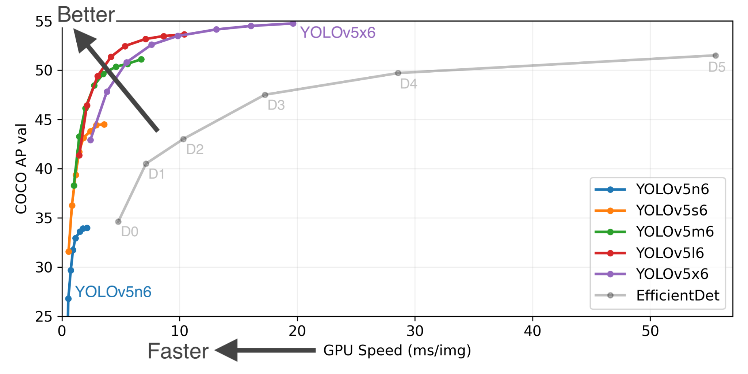

Néanmoins, il existe plusieurs sous modèles à Yolov5. Il existe Yolov5n, Yolov5s, Yolov5m, Yolov5l et Yolov5x. Parmis ces sous modèles nous avons fait le choix de Yolov5s car celui-ci est plutôt léger et rapide, ce qui s’adapte très bien à l’utilisation en entrée d’un flux de données en direct avec notre webcam. On peut observer ici les performances et caractéristiques de chacun de ces modèles :

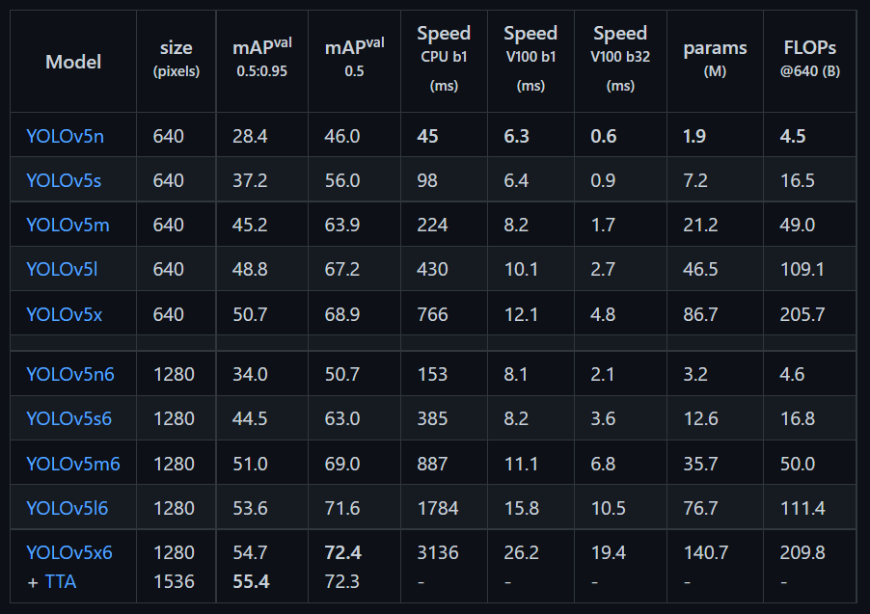

## Mise en oeuvre et avancement du projet

Afin de ne pas surentrainer notre modèle, nous avons dû réaliser des entraînements de 15 epochs. En effet, nous avons également réalisé des entraînements de 50 epochs qui se sont avérés nous renvoyer des résultats plutôt mauvais. De plus, nous sommes parti d’un modèle déjà entraînés car nous possédons un nombre d’image dans notre dataset assez faible malgré la data augmentation.

De résultats concluants ont pu être observé comme montré sur l’image suivante, prise par la webcam d’un membre du binôme:

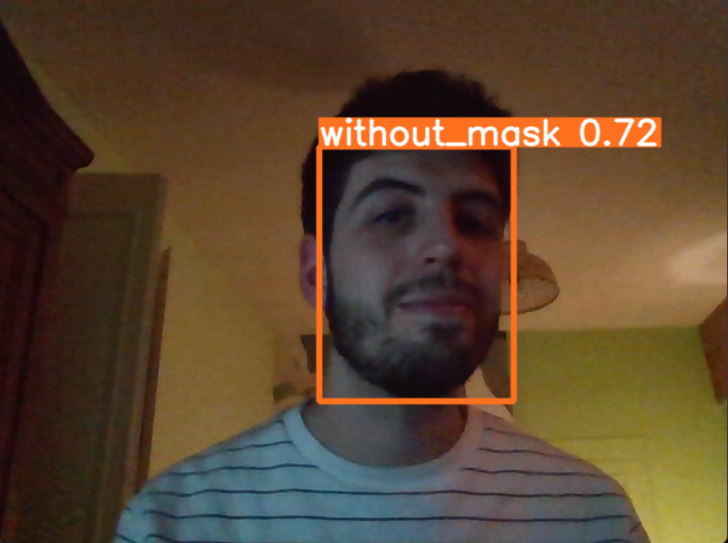

On visualise une bande autour du visage indiquant l’objet ciblé ainsi que l’annotation correcte autour du visage : “without_mask”.

## Conclusion

​